FONTOS BIZTONSÁGI SZABÁLYOK
Gondosan olvassa el, értse meg és tartsa be az összes utasítást
mielőtt megszerelné és használná a terméket. Őrizze meg.

HASZNÁLATI ÚTMUTATÓ
Sósvizes rendszer
Modell QS200 (CS2220)
220 – 240 V~, 50-60Hz
A kép csak illusztráció.
Ne felejtsen el kipróbálni egyéb Intex termékeket: medencéket, medence tartozékokat, felfújható medencéket, otthoni játékokat, felfújható ágyakat és csónakokat, amelyek nagyobb viszonteladóknál kaphatók vagy látogasson el honlapunkra.
A folyamatos termékfejlesztés politikája miatt, az Intex fenntartja magának azt a jogot, hogy a megjelenést és a specifikációt megváltoztassa, amely eredményezi a használati utasítás frissítéseit külön értesítés nélkül.



TARTALOMJEGYZÉK

Figyelmeztetés ………………………………………………………….…….……………. 3

Alkatrészlista ………………………………………………………………..……………… 4

Termék jellemzők: …………………………………………………………………………. 4

Telepítési útmutató ……………………………….….……………………………………. 5

Só szint és medencevíz mennyiségek ……………………………….…….…………..... 6

Intex medencék sótáblázat …………………………………………….….………………. 7

Intex medencék cianursav táblázat ………………………………….…….…………..… 8

Intex medencék működési idő táblázat …………………………….…….………………. 9

Nem –Intex medencék sótáblázat ………………………………….……….…………… 10

Nem-Intex medencék cianursav táblázat ………………………….……….…………… 10

Nem- Intex medencék működési idő táblázat …………………….……………………. 10

Üzemeltetési útmutató …………………………………………………………………….. 11

LED kijelző kód táblázat ………………………………………………………...………… 12

Sóbontó és szűrőszivattyú rögzítése……………………………………………………… 12

Karbantartás …………………………………………………………………………………. 13-14

Hosszútávú tárolás és téliesítés………………………………………………………….… 14

Medence karbantartása és kémiai meghatározások …………………………………… 15

Hibaelhárítási útmutató …………………………………………………………………….. 16-18

Korlátolt garancia ………………………………………………………………………….. 19

FONTOS BIZTONSÁGI SZABÁLYOK
Gondosan olvassa el, értse meg és kövesse az útmutatót mielőtt üzembe helyezné és használná a
terméket
OLVASSA EL ÉS KÖVESSE AZ UTASÍTÁSOKAT
! FIGYELMEZTETÉS !
Ezt a sósvíz-rendszert csak nátrium-hipoklorit előállítására tervezték. Nem figyeli és nem szabályozza a nátrium-hipoklorit szintjét a medencében. A medence tulajdonosának felelőssége a szabad klórszint figyelése és fenntartása az ajánlott 1,0 és 3,0 ppm közötti tartományban. A medence tulajdonosának felelőssége, hogy rendszeresen ellenőrizze a szabad klór szintjét, miközben a medence szivattyúja működik, és ennek megfelelően állítsa be a sósvízrendszert.
- A gyermekeket és a fogyatékkal élőket mindig felügyelje.
- A gyermekeket tartsa távol ettől a terméktől és az elektromos vezetéktől.
- Vigyázni kell, hogy gyermekek ne játszanak a készülékkel. Gyerekek csak felügyelettel végezhetnek karbantartást.
- A készüléket használhatják gyerekek 8 éves kortól és felette és olyan személyek, akik csökkent fizikai, érzékszervi vagy mentális képességekkel vagy nem megfelelő az ismerete és tapasztalata, ha felügyeletet vagy a készülék biztonságos használatára vonatkozó utasításokat megkapták és megértik a veszélyeket
- Csak felnőtt szerelheti össze és szét.
- Ezt a terméket csak földelt csatlakozóhoz csatlakoztassa, amely FI-relével (életvédelmi relével) védett, amely max. 30mA érzékeny.
- Mindig húzza ki a konnektorból a terméket, mielőtt elmozdítaná, tisztítaná, szervizelné vagy a terméken bármilyen beállítást végezne.
- Ne temesse el az elektromos vezetéket. Helyezze a kábelt oda, ahol nem károsodhat fűnyíró-gép, sövénynyíró olló és egyéb készülék által.
- Ha a hálózati kábel sérült, a cseréjét csak a gyártó, a szerviz megbízottja vagy hasonlóan képzett szakember végezheti el, annak érdekében, hogy elkerüljük az elektromos balesetet.
- Az elektromos áramütés kockázatának mérséklése érdekében ne használjon hosszabbító vezetéket, időzítőt, elosztót az egység elektromos ellátására; használjon egy megfelelően elhelyezett földelt konnektort.
- Ne dugja be a terméket a konnektorba vagy húzza ki onnan, ha vízben áll vagy nedves a keze.
- Tartsa a terméket több mint 2 m-re a medencétől.
- Tartsa a termék dugóját több mint 3,5 m-re a medencétől.
- Ezt a terméket a medencétől távol helyezze el megelőzve, hogy a gyermekek a szivattyúra ráállva elérjék a medencét.
- Ez a termék csak mobil medencékhez használható. Ne használja tartósan üzembe helyezett medencékhez. A mobil medencét úgy alakították ki, hogy könnyedén szétszedhető legyen tárolás céljából és újra összerakható az eredeti konfigurációjába.
- A készüléket csak háztartási célra használják.
- Ezt a terméket csak a kézikönyvben leírt célokra lehet használni!
- A telepítéssel, tisztítással és karbantartással kapcsolatos összes információt olvassa el a kézikönyv alábbi bekezdéseiből.
- A hőkapcsoló véletlen visszaállításából eredő veszély elkerülése érdekében a készüléket nem szabad külső kapcsolóberendezésen, például időzítőn keresztül használni, vagy olyan áramkörhöz csatlakoztatni, amelyet a közműszolgáltató rendszeresen be- és kikapcsol.
A FENTI FIGYELMEZTETÉSEK BE NEM TARTÁSA ANYAGI KÁROKAT, ELEKTROMOS ÁRAMÜTÉST, KOMOLY SÉRÜLÉSEKET VAGY HALÁLT OKOZHAT.

A termékhez tartozó figyelmeztetők, útmutatók és biztonsági előírások a víz-rekreációs eszközök
néhány általános veszélyeit mutatják be, és nem fedik le a kockázat és veszély minden esetét.
Kérjük, használja a józan eszét és jó ítélőképességét, amikor bármilyen vízi tevékenységet folytat.

Csak hordozható föld feletti medencékhez alkalmazható

ALKATRÉSZLISTA

Mielőtt összeszerelné a berendezést, szánjon rá néhány percet az alkatrészek megismerésére.

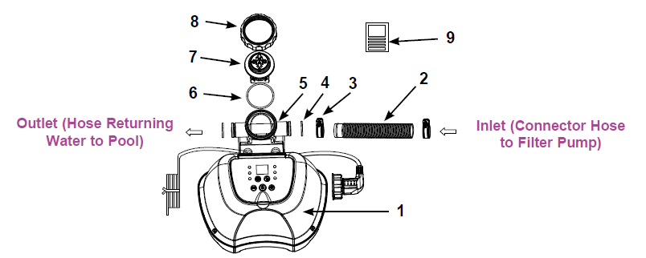

Megjegyzés: A rajz csak illusztrációs célt szolgál. A termék ettől eltérhet. Nem méretarányos.
Az összeszereléshez nem szükséges szerszám.

Szám | Megnevezés | Mennyiség | Alkatrész kódja
1 | Vezérlőegység | 1 | 13092
2 | Gégecső | 1 | 11873
3 | Csőbilincs | 2 | 11489
4 | Cellaház ’O’ gyűrű | 2 | 12947
5 | Cellaház | 1 | 13088
6 | Titán elektrolit cella ’O’ gyűrű | 1 | 13094
7 | Titán elektrolit cella | 1 | 13093
8 | Elektrolit cella lezáró | 1 | 13095
9 | Tesztcsík | 1 | 19635

TERMÉK JELLEMZŐK
Modell | CS2220
Teljesítmény | 20 W
Ideális só mennyiség | 3000 ppm (részecske per millió)
Maximális nátrium-hipoklorit teljesítmény/óra: | 2 gramm / óra
Szűrőszivattyú minimum és maximum áramlás | 1136 liter/óra és 3785 liter/óra
Korlátozott garancia | Lásd a ’Korlátozott jótállás’ részt
1 ¼” (32mm) gégecső csatlakozású medencékhez és szivattyúkhoz

TELEPÍTÉSI ÚTMUTATÓ

FONTOS

* Ennek a sósvizes rendszernek külön keringtető szivattyú (2650 – 11355 L/h) szükséges a víz keringtetéséhez és megfelelő működéséhez.
* A sósvizes rendszert utolsó egységként kell a medencébe visszavezető vízágba szerelni, amint az 1. rajzon látható. Ezzel meghosszabbodik a titán lemezek élettartama.
* A szerelés előtt először távolítson el minden nagyobb szennyeződést és szemcsét, mint például falevél, rovarok, bogarak a vízből.

1. A telepítési utasításoknak megfelelően szerelje össze a föld feletti medencét és a szűrőszivattyút.
2. Vegye ki a sósvíz rendszert és tartozékait a csomagolásból.
3. Helyezze a sósvizes rendszert a szűrőszivattyú után.
4. Csatlakoztassa a csatlakozó tömlőt (2) a sósvíz rendszer bemenetéhez egy bilinccsel (3).
5. Ugorjon a hatos pontra, ha a medencéje üres. Ha a medence fel van töltve vízzel, csavarja le a kerek rácsokat a szűrőcsatlakozókról, és helyezze el a kalapszerű dugókat a csatlakozókba, mielőtt beüzemeli a sósvizes fertőtlenítőt.
6. Távolítsa el a víz visszatérési gégecsövet a szűrőegységről, és csatlakoztassa a sósvizes fertőtlenítő kimeneti csatlakozójához.
7. Egy csőbilinccsel (3) csatlakoztassa a gégecsövet (2) a szűrőegység kimeneti csatlakozójához. Óvatosan szorítsa rá.
8. Távolítsa el a fekete kalapszerű dugókat, melyek megakadályozzák a víz kifolyását a medencéből. Majd, helyezze vissza a kerek rácsokat a szűrő csatlakozásokhoz a medence belső falán.

víz bevezetése medence víz kivezetése

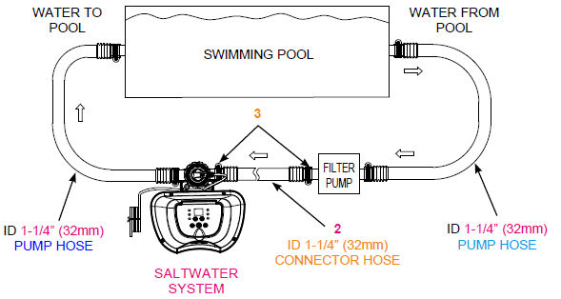

szivattyú gégecső sósvizes fertőtlenítő gégecső (32mm) szivattyú gégecső

SÓ SZINT ÉS MEDENCE VÍZMENNYISÉGEK

Milyen sót használjon:
Az úszómedencékben meghatározott típusú sót kell használni a felszerelés védelme érdekében. Só vásárlásakor ellenőrizze, hogy a só megfelel-e az úszómedencékben használt vegyi anyagokra vonatkozó EN16401 szabványnak. Forduljon a helyi medencebolthoz, vagy lépjen kapcsolatba a só gyártójával, ha segítségre van szüksége a megfelelő só ellenőrzéséhez. Ne használjon jódozott sót, csomósodást gátló sót (E535) vagy sárga (sárga szódabikarbóna) színű sót.
Az EU-n belüli használatra szánt medencesó kiválasztásakor vegye figyelembe azt is, hogy az Európai Vegyianyag-ügynökség (ECHA) előírja, hogy a biocid termékekről szóló rendelettel összhangban az ECHA 95. cikk szerinti listáján szereplő regisztrált/engedélyezett gyártóktól származó sót (nátrium-kloridot) használjon. (BPR, (EU) 528/2012 rendelet). További információkért keresse fel az ECHA webhelyét a https://echa.europa.eu/information-on-chemicals/active-substance-suppliers címen.
Csak nátriumklorid sót használjon
Csak legalább 99,4%-os tisztaságú nátriumkloridot használjon. Elfogadható a vízlágyító sótablettái is (bepárolt só sűrített formája). Azonban a feloldódása tovább tart. Sót adnak a medence vizéhez, és az elektrolitikus cella a só felhasználásával nátrium-hipokloritot hoz létre. Minél tisztább a só, annál jobb az elektrolitikus cella teljesítménye.

Optimális só szint
A medencevíz ideális sótartalma 2500-3500 ppm között van, optimálisként 3000 ppm.
A túl alacsony sószint csökkenti a sósvízrendszer hatékonyságát és alacsony nátrium-hipoklorit termelést eredményez. A túl nagy só szint sós ízt ad a medence vizének (ez 3500-4000 ppm fölötti sótartalom esetén fordul elő). A túl nagy sótartalom károsíthatja az áramellátást és a fémrészek valamint a medencetartozékok korrózióját okozhatja. A következő „sótáblázat” mutatja a felhasználandó sómennyiségeket. A medencében levő só folyamatosan regenerálódik. Só vesztesség csak akkor lép fel, ha a medencevizet fizikailag eltávolítjuk a medencéből. A víz párolgása során só nem vész el.

• Só hozzáadása
1. Indítsa el a keringtető szivattyút.
2. Hagyja a sósvizes rendszert kikapcsolva.
3. Határozza meg a hozzáadandó sómennyiséget (lásd. sótáblázat).
4. Szórja be a medence belső kerülete mentén egyenletesen a helyes sómennyiséget.
5. Kerülje a szűrő eltömődését. Ne adja a sót a szkimmeren keresztül.
6. Az oldódási folyamat gyorsítása érdekében kefélje a medencefeneket. Ne hagyja, hogy a só a medence alján összegyűljön. Járassa 24 órán át a szűrőszivattyút, hogy a só alaposan feloldódjon
7. 24 óra után, és amikor az összes só feloldódott, kapcsolja be a sósvizes rendszert, a nyomógombot addig nyomva, míg egy „bip” hangot nem hall, villogni kezd a „00” kód és ekkor állítsa be a a sósvizes rendszer kívánt működési idejét (lásd. működési idő táblázat).

• Só eltávolítása
Ha túl sok sót teszünk hozzá, az egység zümmögő hangot hallat, és „Code 92” jelenik meg (ld. „alarm kódok”). A sótartalmat csökkentenie kell. A só koncentráció csökkentésének egyetlen módja a medencevíz egy részének leengedése és friss vízzel történő pótlása. Engedje le a medencevíznek mintegy 20 %-át, és töltse fel újból a medencét, míg a kód 92 el nem tűnik.

A medence térfogat számítása

Medencetípus | Köbméterben (medenceméretek méterben)
Négyszögletes | hosszúság x szélesség x átlag mélység
Kerek | hosszúság x szélesség x átlag mélység x 0,79
Ovális | hosszúság x szélesség x átlag mélység x 0,80

* Az európai biocidról szóló rendelet (BPR, (EU) 528/2012) megköveteli olyan só (nátrium-klorid) használatát, amelyből elektrolízissel aktív klór állítható elő és ezt az Európai Vegyianyag Ügynökség (ECHA) jóváhagyta, valamint a szállító szerepel az ECHA listáján. (95. cikk)
INTEX MEDENCÉK SÓ TÁBLÁZATA

Ez a táblázat a szükséges só adagolását mutatja az optimális 3000ppm só szint eléréséhez és fenntartásához.

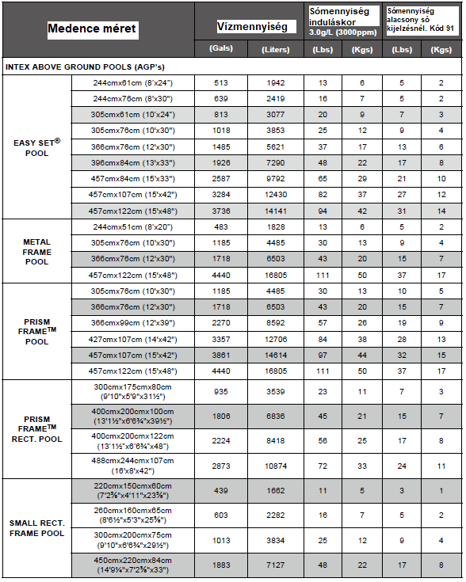

INTEX MEDENCÉK CIANURSAV TÁBLÁZATA

A cianursav olyan vegyszer, amely csökkenti az UV sugárzás miatti vízben lévő klór veszteséget szabadtéri medencék esetén. Ahhoz, hogy a medence vize áttetsző és tiszta maradjon és a készülék max. teljesítménye fennmaradjon, cianursavat kell adni a medence vízhez. A max. teljesítmény fenntartása érdekében javasoljuk, hogy a cianursav szintet a sómennyiség körülbelül 1%-nál tartani, azaz pl. 45kg só x1% = 0,45kg cianursav.
Ha a medence vize elszennyeződött, piszkos vagy koszos, NE ADJON klórstabilizálót (cianursavat) a vízbe, mivel az lassítja a készülék fertőtlenítő hatását. Ilyen körülmények mellett meg kell növelni a keringtetési ciklusokat. Amikor a víz áttetsző és tisztasága megfelelő, akkor adagolható újra a cianursav.

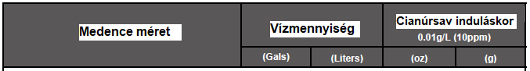
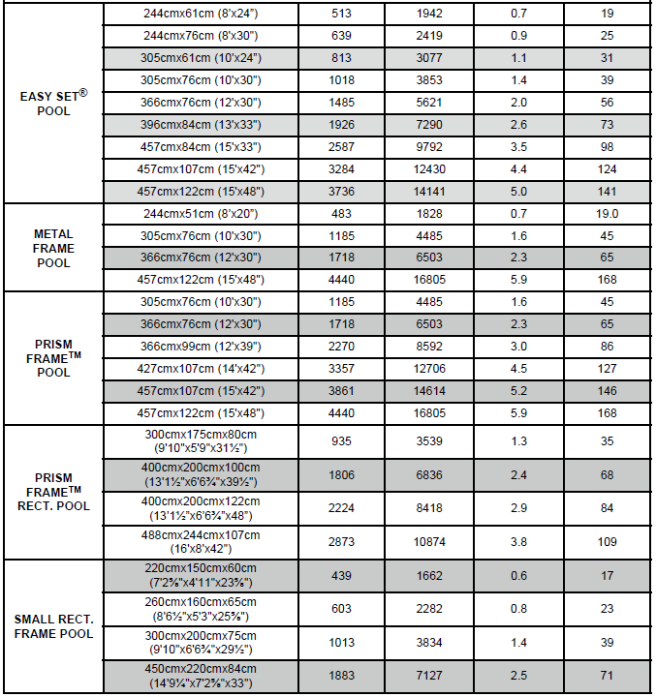

INTEX MEDENCÉK MŰKÖDÉSI IDŐ TÁBLÁZATA (cianursavval)

Medence méret |  | Vízmennyiség (átszámítva 90% fémvázas medencére és 80% Easy Set és ovális medencére) | Működtetési idő (órában) különböző külső levegőhőmérséklet mellett |  |  | Intex szűrő működ-tetési idő (óra)
 |  | Liter | 10-19 ⁰C | 20-28 ⁰C | 29-36 ⁰C | Intex szűrő működ-tetési idő (óra)
INTEX FÖLD FELETTI MEDENCE
EASY SET MEDENCE | 244cmx61cm | 1942 | 2 | 2 | 2 | 3
EASY SET MEDENCE | 244cmx76cm | 2419 | 2 | 2 | 2 | 3
EASY SET MEDENCE | 305cmx61cm | 3077 | 3 | 3 | 3 | 4
EASY SET MEDENCE | 305cmx76cm | 3853 | 4 | 4 | 4 | 5
EASY SET MEDENCE | 366cmx76cm | 5621 | 5 | 5 | 5 | 6
EASY SET MEDENCE | 396cmx84cm | 7290 | 7 | 7 | 7 | 8
FÉMVÁZAS MEDENCE | 244cmx51cm | 1828 | 2 | 2 | 2 | 3
FÉMVÁZAS MEDENCE | 305cmx76cm | 4485 | 4 | 4 | 4 | 5
FÉMVÁZAS MEDENCE | 366cmx7cm | 6503 | 6 | 6 | 6 | 7
PRISMA FÉMVÁZAS MEDENCE | 305cmx76cm | 4485 | 4 | 4 | 4 | 5
PRISMA FÉMVÁZAS MEDENCE | 366cmx76cm | 6503 | 6 | 6 | 6 | 7
PRISMA FÉMVÁZAS SZÖGLETES MEDENCE | 300cmx175cmx80cm | 3539 | 3 | 3 | 4 | 5
PRISMA FÉMVÁZAS SZÖGLETES MEDENCE | 400cmx200cmx100cm | 6836 | 6 | 6 | 7 | 8
KICSI FÉMVÁZAS SZÖGLETES MEDENCE | 220cmx150cmx60cm | 1662 | 1 | 2 | 2 | 3
KICSI FÉMVÁZAS SZÖGLETES MEDENCE | 260cmx160cmx65cm | 2282 | 2 | 2 | 2 | 3
KICSI FÉMVÁZAS SZÖGLETES MEDENCE | 300cmx200cmx75cm | 3834 | 4 | 4 | 4 | 5
KICSI FÉMVÁZAS SZÖGLETES MEDENCE | 450cmx220cmx84cm | 7127 | 7 | 7 | 7 | 8

FONTOS
A keringtető szivattyú 1 órával tovább működjön, mint a sósvizes rendszer szükséges működési ideje.

MEGJEGYZÉS: Ha az Intex szűrő időkapcsolóra van kötve a Fi-relénél, a leghosszabb működési idő 10 óra. Az időkapcsolót kézzel kell reszetelni a működési idő meghosszabbításához.

SZÜKSÉGES SÓ SZÁMÍTÁSI KÉPLET MINDEN MEDENCÉRE
Sómennyiség induláskor (kg) | Sómennyiség alacsony szint érzékelésekor (kg)
Vízmennyiség (liter) x 0,025 | Vízmennyiség (liter) x 0,0008

SÓ TÁBLÁZAT NEM INTEX MEDENCÉKHEZ
Vízmennyiség | Sómennyiség induláskor | Sómennyiség alacsony szint érzékelésekor (91-es kód)
Liter | Kg | Kg
1893 | 6 | 2
2839 | 9 | 3
3785 | 11 | 4
4731 | 14 | 5
5678 | 17 | 6
6624 | 20 | 7
7570 | 23 | 8
8327 | 25 | 9

CIANURSAV TÁBLÁZAT NEM INTEX MEDENCÉKHEZ
Vízmennyiség | Induláskor szükséges Cianursav 0,01g/liter (10ppm)
Liter | Gramm
1893 | 19
2839 | 28
3785 | 38
4731 | 47
5678 | 57
6624 | 66
7570 | 76
8327 | 83

NEM INTEX MEDENCÉK MŰKÖDÉSI IDŐ TÁBLÁZATA (cianursavval)
Vízmennyiség | Működtetési idő (órában) különböző külső levegőhőmérséklet mellett |  |  | Javasolt Intex szűrő működ-tetési idő (óra)
Liter | 10 – 19 ⁰C | 20 – 28 ⁰C | 29 – 36 ⁰C | Javasolt Intex szűrő működ-tetési idő (óra)
1893 | 2 | 2 | 2 | 3
2839 | 3 | 3 | 3 | 4
3785 | 4 | 4 | 4 | 5
4731 | 4 | 5 | 5 | 6
5678 | 5 | 5 | 6 | 7
6624 | 6 | 6 | 6 | 7
7570 | 7 | 7 | 7 | 8
8327 | 8 | 8 | 8 | 9

ÜZEMELTETÉSI ÚTMUTATÓ
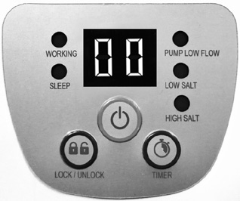
1. Indítsa el a keringtető szivattyút
2. Indítsa el a készüléket:
Csatlakoztassa a tápkábelt egy földelt aljzatba és tesztelje a Fi-relét.
Nyomja meg a gombot. A vezérlő állomás LED-en megjelenik a „”00” kód villogva, jelezve, lehet programozni.

3. Állítsa be a működési időt a sósvizes rendszeren:
A "00" kód villogásánál nyomja meg a gombot a kívánt üzemóra beállításához. Tekintse meg a "Működési idő táblázatot" a kívánt működési időhöz a medence méretének megfelelően . A gomb nyomása növeli az időt 01-ről 12 órára. Ha túl sok órát választott ki, nyomja meg a ciklus ismétlését. A beépített időzítő most aktiválja a sósvizes rendszert, minden nap ugyanabban az időben, a beállított órák szerint.
MEGJEGYZÉS: A sósvíz-rendszer nem működik, ha a szűrőszivattyú nem működik. Győződjön meg róla, hogy a szűrőszivattyú (vagy indítsa el manuálisan) a sósvizes fertőtlenítő működés megkezdése előtt 5 perccel és a leállása után 15 perccel üzemeljen.
4. Záró billentyűzet funkció: Ha a kívánt óra értéket mutatja, nyomja meg a LOCK/UNLOCK gombot. A kezelőpanelen egy zöld "WORKING" jelző fény világít néhány másodpercen belül, jelezve, hogy a sós vízrendszer megkezdte a klórgyártást, a LED megjeleníti a fennmaradó klórtermelő órákat, amíg le nem áll. Ha a vezérlőgombokat ebbe a beállításban zárja, megakadályozza a működési ciklus jogosulatlan módosítását. Megjegyzés: Ha elfelejti lezárni a billentyűzetet, a rendszer automatikusan lezárja, és 10 másodperccel később indul el.
5. Módosítsa a működési órákat, ha szükséges. Nyomja meg a LOCK/UNLOCK gombot és a beállított idő villogni fog. Ismételje a 3-as és 4-es pontokat.
6. Készenléti/takarékos üzemmód:
Ha a ciklusidő véget ér, a zöld “SLEEP” felirat világít és a LED kijelzőn 93 villog. A rendszer ekkor készenléti módban van. Egy bizonyos idő elteltével kikapcsol, és takarékos üzemmódra áll át. 24 órán belül a rendszer automatikusan visszakapcsol, és megkezdi a napi klórtermelést. A “SLEEP” kijelző bekapcsolva marad, és a rendszer takarékos állapotba kerül. A LED kijelző 5 percen belül kialszik. Nyomja meg a LOCK/UNLOCK vagy a TIMER gombot, és az utolsó LED jelzés felvillan.

ÜZEMELTETÉSI ÚTMUTATÓ (folytatás)

LED KIJELZŐ KÓD TÁBLÁZAT

LED kijelzés | Meghatározás
00 | Készenléti üzemmód (indítás)
01 | Minimális üzemóra (1 óra van hátra)
02 | Üzemóra (2 óra hátralevő idő)
03 | Üzemóra (3 óra hátralevő idő)
04 | Üzemóra (4 óra hátralevő idő)
05 | Üzemóra (5 óra hátralevő idő)
06 | Üzemóra (6 óra hátralevő idő)
07 | Üzemóra (7 óra hátralevő idő)
08 | Üzemóra (8 óra hátralevő idő)
09 | Üzemóra (9 óra hátralevő idő)
10 | Üzemóra (10 óra hátralevő idő)
11 | Üzemóra (11óra hátralevő idő)
12 | Maximális üzemóra (12 óra van hátra)
90 | Riasztó kód (alacsony átfolyás/nincs áramlás)
91 | Riasztó kód (alacsony só szint)
92 | Riasztó kód (magas só szint)
93 | Készenléti állapot (előző üzemmód vége)
„BLANK”  nincs kijelzés | Nincs tápfeszültség vagy „Takarékos üzemmódban várja a következő sóbontási ciklust.

FONTOS

Amikor megjelenik a "90"-es kódjelzés, győződjön meg arról, hogy a szűrőszivattyú időzítője egy (1) órával hosszabb, mint a sósvíz rendszer működése.
Ha a szűrőszivattyúnak nincs beépített időzítője, a szűrőszivattyút manuálisan kell be- és kikapcsolni minden nap.

SÓBONTÓ ÉS SZŰRŐSZIVATTYÚ RÖGZÍTÉSE

Néhány országban, különösen az Európai Unióban szükséges a keringtető szivattyúegység rögzítése függőleges helyzetben a talajra vagy egy bázis lapra. Tudakozódjon a helyi hatóságoknál a vonatkozó előírások után a föld feletti medencék keringtető szivattyúk elhelyezése felöl. Amennyiben előírás, rögzítse az alapon lévő két lyuk segítségével. Nézze az alábbi rajzot.

A sóbontó és keringtető szivattyú egység felszerelhető cement alapra vagy falapra. A teljes tömeg meg kell, hogy haladja a 18kg-ot.

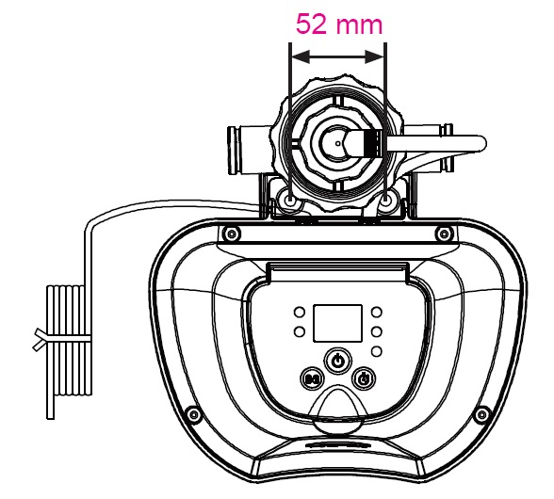

1. A felszerelési lyukak 6,4 mm átmérőjűek, és az egymástól levő távolságuk 52 mm.
2. Használjon két csavart és anyát maximum 6,4 mm átmérővel.

KARBANTARTÁS

FONTOS

A rendszer tisztítása előtt húzza ki a hálózati kábelt. A víz kiömlésének elkerülése érdekében helyezze be a fekete kalapszerű dugókat a szűrőnyílásba. Az összes karbantartási feladat elvégzése után vissza kell csatlakoztatnia a hálózati kábelt, és ki kell húznia a csatlakozót.

Titán elektrolit cella tisztítása
A titán elektrolit cella öntisztító funkcióval rendelkezik, amely beépítésre került az elektronikus vezérlés programozásába. A legtöbb esetben ez az öntisztító funkció optimális állapotban fogja tartani az elektrolit cellát. Ha a medence vize kemény (magas ásványianyag-tartalom) az elektrolit cella időszakos kézi tisztítást igényelhet. A maximális teljesítmény fenntartása érdekében javasoljuk, hogy havonta nyissa ki és szemrevételezze a titán elektrolit cellát (7). A következő lépések a cella tisztítására vonatkozó utasításokat tartalmaznak.

Ellenőrzés és tisztítás:
1. Kapcsolja ki a készüléket, húzza ki a hálózati kábelt a konnektorból.
2. A víz kifolyásának megakadályozása érdekében csavarja le a szűrőrácsokat a szűrőcsatlakozókból, és helyezze be a kalapszerű csatlakozókat a szűrő csatlakozóiba.
3. Húzza ki a 2 tömlőt a sós vízrendszerből (lásd az 1~3. rajzot).
4. Csavarja le a titán elektrolit cella dugójának gallérját, húzza ki a dugót a titán elektrolit celláról (7) (lásd a 4. rajzot).
5. Csavarja le a cellaanyát, távolítsa el a titán elektrolit cellát a cellaházból (lásd az 5. rajzot).
6. Helyezze a titán elektrolit cellát egy tartályba, és öntsön konyhai minőségű ecetet a tartályba, amíg a titán elektrolit cella el nem merül. Áztassa 1 órán keresztül, majd öblítse le egy nagynyomású kerti tömlővel (lásd a 6. rajzot).
7. Az elektrolitikus cella újracsatlakoztatásához fordítsa meg a 3., 4., 5 és 6-os lépéseket fordított sorrendben, hogy a cellát visszacsatlakoztassa.

KARBANTARTÁS (FOLYTATÁS)

INTEX TESZTCSÍKOK (ÖSSZECSOMAGOLVA A TERMÉKKEL)

A teszt csíkokkal egyidőben ellenőrizhetőek a szabad klór ”Free Chlorine”, „pH”, kalcium keménység „Calcium Hardness” és a teljes lúgosság „Total Alkalinity” szintek. Ajánlott hetente tesztelni a medence vizet, és a klórkoncentrációt folyamatosan 0,5-3 ppm értéken tartani.

Útmutatás és használat
- Merítse az egész csíkot mélyen a vízbe és azonnal vegye ki.
- Tartsa a csíkot vízszintben 15 másodpercig. Ne rázza le a vizet a szalagról.
- Hasonlítsa össze a szalag párnáit a csomagoláson lévő színskálával. Ha szükséges, állítsa be a vegyszer szintet a medencében. Nagyon fontos, használja a megfelelő technikát a víz vegyszer szintjének tesztelésénél. Olvassa el és kövesse a szalagon lévő utasításokat.

HOSSZÚTÁVÚ TÁROLÁS ÉS TÉLIESÍTÉS

- Húzza ki a kábelt a csatlakozó aljzatból.
- Miután leeresztette a medencéből az összes vizet, válassza le az sósvizes rendszert a tömlőkről, az összeszerelési utasítással fordított sorrendben.
- Csak száraz alkatrészeket tároljon. Ez egyben jó idő az elektrolit cella szemrevételezésére és tisztítására.
- Száraz helyen tárolja az egységet és alkatrészeket. A hőmérsékletet 0 és 36 ͦ C között tartsa.
- A tároláshoz az eredeti csomagolást lehet felhasználni.

MEDENCE KARBANTARTÁS ÉS KÉMIAI FOGALMAK

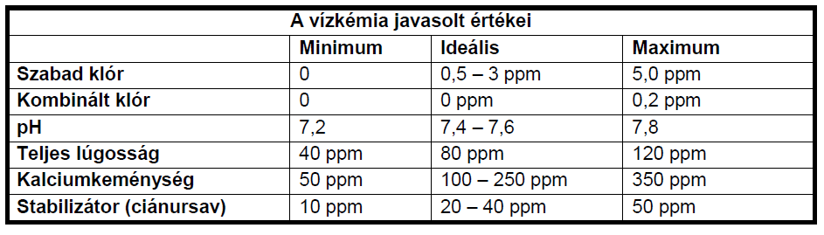

A víz tulajdonságaival kapcsolatban érdeklődjön a helyi medencekereskedőnél.

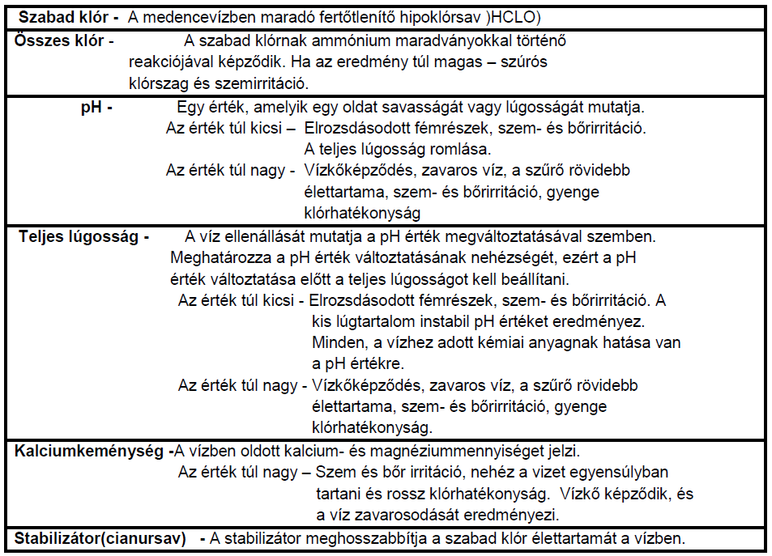

* A medence-vegyszereket ne adja közvetlenül a szkimmerbe. Ez károsíthatja a cellát.
* A javasolt értéknél jóval nagyobb só- és fertőtlenítőszer tartalom a medence fémrészeinek korrózióját okozhatja.
* Ellenőrizze a tesztkészlet érvényességi idejét, mivel a határidő lejárta után hamis eredményeket adhat.
* Ha a gyakori medence használat következtében pótlólagos fertőtlenítőszerre van szükség, használjon triklórbázisú, TCCA vagy diklór-alapú szert.

HIBAELHÁRÍTÁSI ÚTMUTATÓ

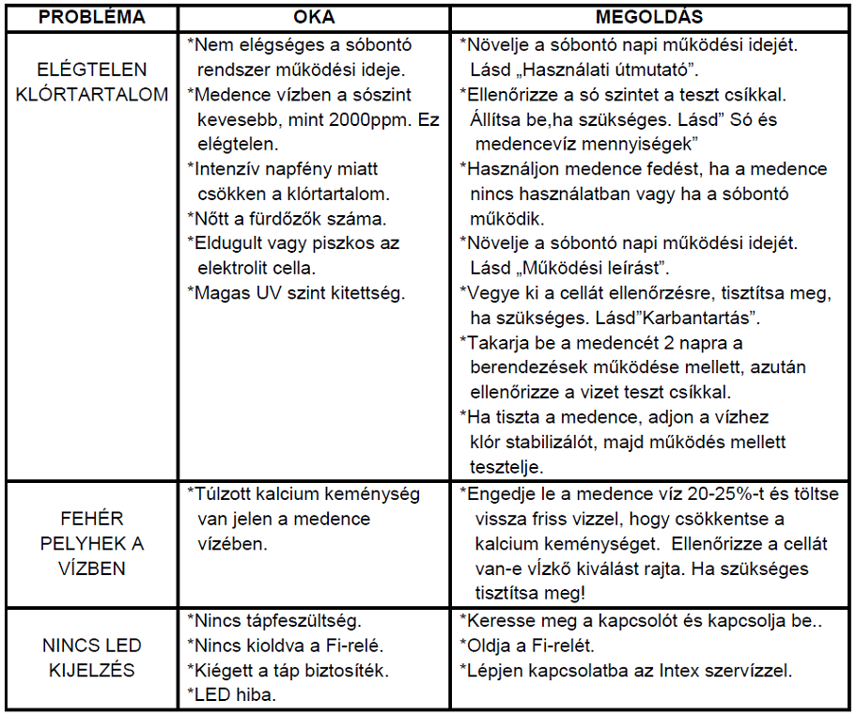

HIBAELHÁRÍTÁSI ÚTMUTATÓ (folytatás)

LED PANEL KÓD | PROBLÉMA | MEGOLDÁS
LED panel kód Flash és Alarm bekapcsolt (MEGJEGYZÉS: mindig kapcsolja le az áramellátást mielőtt tisztít vagy szervizel)
 | 1. Szűrőszivattyú nincs a rendszerhez csatlakoz-tatva, és/vagy kapcsolja be | ► Ellenőrizze a szűrőszivattyú csatlakoztatását és működését.  Lásd „Szerelési útmutató”.
 | 2. A keringető vezeték elzáródott | ► Nézze meg, hogy a szelepek nyitva vannak-e.  ► Tisztítsa meg a szűrőbetétet és a cellát a szennyeződésektől. Lásd „Karbantartás”.  ► Engedje be az összes beszorult levegőt a vezetékbe. Lásd a szűrőszivattyú leírást.
 | 3. Hibás a ki- és bemeneti tömlő csatlakozás iránya | ► Ellenőrizze a beömlő és elfolyó víztömlők irányát. Szükség esetén cserélje fel a tömlőket. Lásd „Összeszerelési útmutató”
 | 4. Vízkő az áramlásérzékelőn | ► Tisztítsa meg az áramlásérzékelőt, különösen a csuklópántot. Lásd „Karbantartás”.
 | 5. Az áramlásérzékelőn laza a kábel | ► Csatlakoztassa szorosan az átfolyásérzékelőt a csatlakozó aljába
 | 6. A szivattyú és a sóbontó időzítés közötti probléma | ► Reszetelje az időzítőt mind a szivattyún, mind a sóbontón, lásd „Ciklusidő növelés”
 | 7. Hibás áramlásérzékelő | ► Keresse fel az Intex szervizt
 | 1. Szennyeződés, vízkő a titáncellán | ► Vegye ki az elektrolit cellát ellenőrzésre. Tisztítsa meg, ha kell. Lásd „Karbantartás”.
 | 2. Alacsony sószint/nincs só | ► Adjon sót hozzá. Lásd „Só és medencevíz mennyiségek”.
 | 3. Az elektrolit cella vezetéke laza | ► Ellenőrizze, hogy az áramlásér-zékelő helyesen van-e rögzítve, nem laza. Rögzítse a csatlakozásában.
 | 4. Az elektrolit cella hibás | ► Keresse fel az Intex szervizt. Cserlje a cellát.
 | 1. Magas só szint  2. Vízhőmérséklet > 35 ⁰C  3. Titán elektróda hiba | ► Eressze le a medencevíz egy részét, és töltse fel friss vízzel. Lásd „Só és medencevíz mennyiségek”.  ► Lépjen kapcsolatba az Intex szervizzel.  ► Lépjen kapcsolatba az Intex szervizzel.
FONTOS
Ha továbbra is problémát tapasztal, lépjen kapcsolatba az Intex Ügyfélszolgálattal.

Korlátozott garancia

Az Ön Krystal ClearTM sóbontásos rendszerét a legjobb minőségű anyagokból és munkával állították elő. Minden Intex terméket megvizsgáltak és hibátlanul hagyták el a gyárat. Ez a korlátozott garancia csak a Krystal ClearTM sóbontásos rendszerére valamint az alább listázott alkatrészekre vonatkozik.

Ez a korlátozott garancia kiegészíti és nem helyettesíti az Ön törvényes jogait és jogorvoslati lehetőségeit. Amennyiben ez a garancia összeegyeztethetetlen bármely törvényes jogával, akkor azok elsőbbséget élveznek. Például, a fogyasztóvédelmi jogszabályok az egész EU-ban biztosítják a törvényes garanciális jogokat amellett, hogy ettől a korlátozott garanciától mit kap: az EU fogyasztói törvények információiért látogasson el az Európai Fogyasztói Központ honlapjára, http://ec.europa.eu/consumers/ecc/contact_en/htm.

A jelen korlátozott garancia kizárólag az eredeti vásárlóra vonatkozik és nem ruházható át. Ez a korlátozott garancia a kiskereskedelmi vásárlás napjától az alábbi időszakokra érvényes. Őrizze meg az eredeti vásárlási számlát és ezt a dokumentumot, mert azokat csatolnia kell a garancia igényéhez, különben érvénytelen lesz a korlátozott garancia.

Krystal ClearTM sóbontásos rendszer garanciája – 2 év
Elektrolit cellák garanciája – 1 év
Házak, szelepek és kötőelemek garanciája – 180 nap

Ha a garancia ideje (fent jelzett) alatt gyártási hibát talál a homokszűrős szivattyúnál és a sóbontásos rendszernél, forduljon az „Intex Márkaszervízhez”. Ha a termék az Intex Szervizhez kerül, az megvizsgálja és eldönti a garancia jogosságát. Ha a termék a garancia hatálya alá tartozik, a terméket megjavítják, vagy ugyanarra cserélik vagy hasonlóra (Intex választása szerint) díjmentesen.

Az Ön országára vonatkozó egyéb törvényes jogok, mint ez a garancia, nem illetik meg. Országában a lehetséges mértékig az Intexnek semmilyen felelőssége sincs Ön felé sem bárki harmadik személy felé közvetett vagy közvetlen kárért a homokszűrős szivattyú és sóbontásos rendszer használatából eredően sem az Intex sem az ügynökei és alkalmazottai cselekvésével összefüggésben (a termék gyártási hibáit is beleértve). Ha az ország nem teszi lehetővé a felelősség kizárását vagy korlátozását véletlen vagy következményes károkért, ez a korlátozás vagy kizárás nem vonatkozik Önre.

Meg kell jegyezni, hogy a korlátozott garancia nem vonatkozik a következő körülményekre:
• Ha a Krystal ClearTM sóbontásos rendszerét gondatlansággal, rendellenesen használja, a kezelési útmutatóval ellentétesen nem megfelelő feszültséggel vagy árammal működteti, helytelenül tartja karban vagy tárolja;
• Ha a Krystal ClearTM sóbontásos rendszerét az Intex minőségi ellenőrzésétől független körülmények miatt sérül meg, beleértve, de nem kizárólagosan a rendes kopást, a természeti károkat (tűz,víz, fagyás, eső) vagy egyéb környezeti erőket;
• Nem az Intex által értékesített alkatrészek és/vagy szerkezeti elemek esetén;
• A Krystal ClearTM sóbontásos rendszer jogosulatlan változtatására, javításokra vagy szétszerelésre, amelyet nem az Intex szervize végzett.

A medencevíz elvesztésével összefüggő költségekre, vegyszerekre vagy vízkárokra nem vonatkozik a garancia. Nem terjed ki a garancia bármely tulajdonban vagy személyben okozott kárra.
Gondosan olvassa el a használati útmutatót, kövesse a homokszűrős szivattyú és sóbontó rendszere üzemeltetésével, karbantartásával kapcsolatos utasításokat. Mindig ellenőrizze a terméket használat előtt. Ez a korlátozott garancia elvész, ha a használati utasítást nem tartja be.

